
Hessisches Ministerium
für Kultus, Bildung und Chancen
LUSD
Abweichung vom 45min-Takt
Abweichende Unterrichtslängen in der LUSD eintragen

Umrechnung
Wenn Sie von der üblichen 45-Minuten-Taktung für eine Unterrichtsstunde abweichen, müssen Sie zunächst folgenden Umrechnungsfaktor berechnen:
$$Umrechnungsfaktor=\frac{Minuten einer Unterrichtseinheit neu}{45}$$
Bei einer Unterrichtsstunde von 60 Minuten beträgt der Umrechnungsfaktor 1,333333.
Unterrichtsstunden im 60-Minuten-Takt | Eintragung in LUSD  (UV-Bearbeitung und Stundentafel)
1 | 1,33
2 | 2,67
3 | 4,00
4 | 5,33

Eintrag der neu berechneten Stundenanzahl

Stundentafel
Passen Sie unter Schule > Schulbasisdaten > Stundentafel die Std/Hhj. entsprechend an.
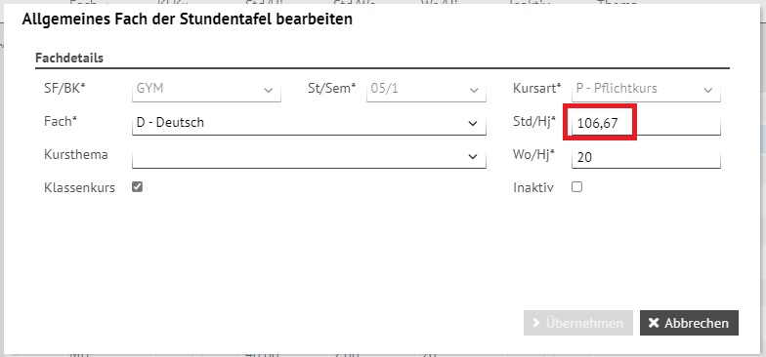
Abb. 1 Eintrag der Stunden in das Dialogfenster Allgemeines Fach der Stundentafel bearbeiten
 | Hinweis  Im Beispielbild Abb. 1 ist das Feld wo/hj* mit 20h belegt, da dies die durchschnittliche Wochenstundenzahl pro Halbjahr darstellt.

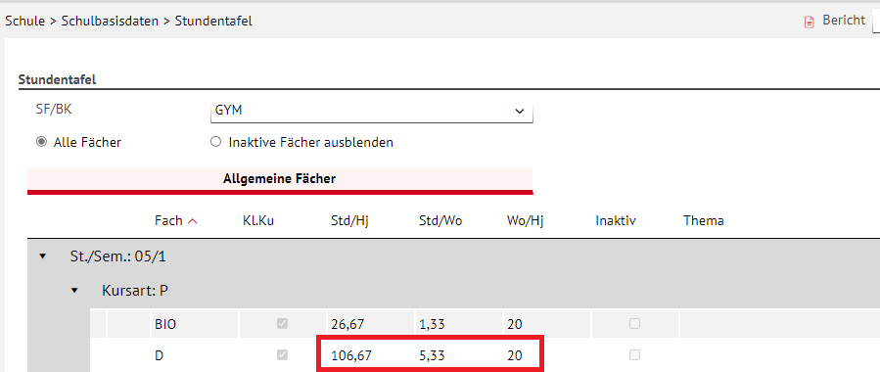
Abb. 2: Veränderte Stundenanzahl in der Stundentafel

Kurs
Navigieren Sie zu Unterricht > UV-Bearbeitung > Kursbearbeitung, Dialogfenster Kursbearbeitung und geben Sie den neuberechneten Wert in das Feld Stundenanzahl* ein.
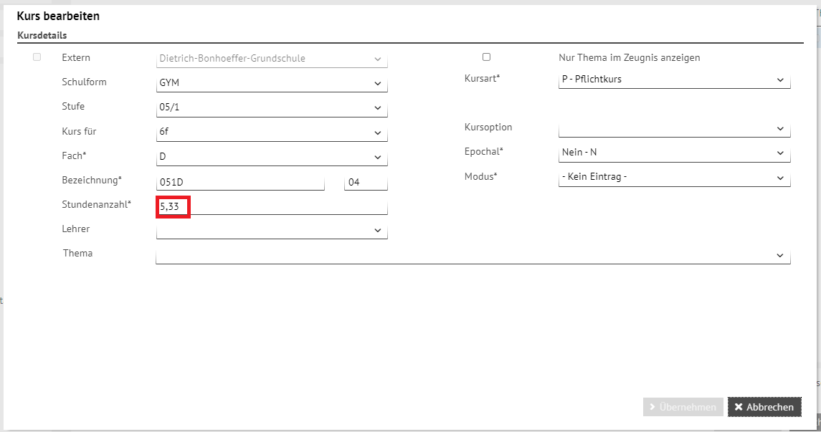
Abb. 3 : Eintrag der Stunden im Dialogfenster Kursbearbeitung

Anwenderunterstützung
Sollten Sie bei der Anwendung Unterstützung benötigen, steht Ihnen der Helpdesk zur Verfügung:
-  über die Seite kontakt-helpdesk.hessen.de oder
- telefonisch unter +49 611 340 1570.

